**Анализ**

**«Результаты участия обучающихся 4-5-х классов города Усть-Илимска во Всероссийских проверочных работах в 2022 году»**

ВПР для учащихся 4-х классов проводилась по предметам: русский язык, математика, окружающий мир.

В целях снижения рисков распространения новой коронавирусной инфекции COVID-19 Рособрнадзором, по согласованию с Правительством Российской Федерации, было принято решение о переносе сроков проведения всероссийских проверочных работ с весны на осень - с 19 сентября по 24 октября 2022 года.

На основании распоряжения министерства образования Иркутской области от 12.09.2022 года № 55-1324-мр «О проведении всероссийских проверочных работ в 5-9-х классах общеобразовательных организаций Иркутской области» в осенний период ВПР проводились для учащихся 5-х классов по программе 4 класса (по русскому языку, математике и окружающему миру). Данные проверочные работы прошли для всех классов в параллели. В ВПР по русскому языку приняли участие 775 обучающихся, по математике и окружающему миру – по 777 обучающихся.

Анализ выполнения ВПР проведен в разрезе города в целом и общеобразовательных учреждений. Для сопоставления успешности выполнения заданий оценочной процедуры послужили следующие показатели обучающихся 4-х классов по русскому языку, математике, окружающему миру за 2020, 2021 и 2022 гг.:

- достижение обучающимися минимального уровня подготовки;

- достижение обучающимися высокого уровня подготовки;

- достижение обучающимися планируемых результатов.

**Достижение минимального уровня подготовки обучающихся по окружающему миру**

Минимальный уровень подготовки обучающихся по итогам ВПР определяется для каждой параллели учебных классов и каждого учебного предмета как доля обучающихся, принявших участие в ВПР в данной параллели учебных классов по данному учебному предмету и набравших балл, соответствующий нижней границе отметки «удовлетворительно» с поправкой на объективность (то есть без учета участников, перешедших эту границу с небольшим запасом – 5%) в соответствии с описанием проверочной работы. Минимальный уровень подготовки является показателем «качественной успеваемости», так как при его расчете не учитываются участники из «зоны риска», то есть участники, которые хотя и преодолели «официальную» минимальную границу, но имеют весьма низкие результаты, которые могут свидетельствовать не только о наличии проблем в подготовке, но и признаках необъективного оценивания со стороны педагогов.

В 2022 году 78,5% учащихся достигли минимального уровня подготовки по русскому языку, 63,2% - по математике, 95,8% - по окружающему миру.

Рисунок 1.

**Динамика успеваемости и достижения обучающимися минимального уровня подготовки по русскому языку за 3 года**

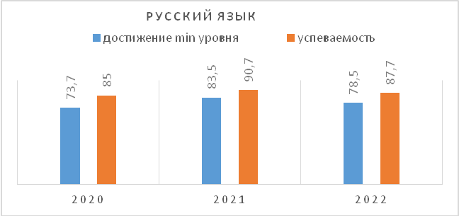

Рисунок 2.

**Динамика успеваемости и достижения обучающимися минимального уровня подготовки по математике за 3 года**

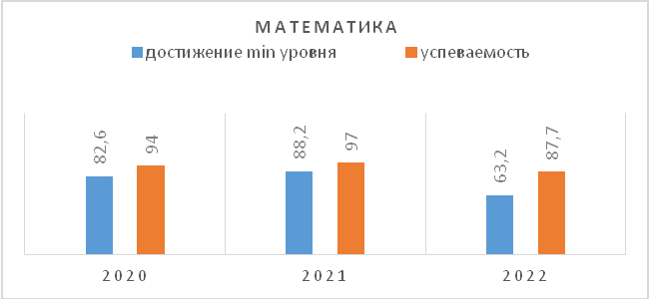

Рисунок 3.

**Динамика успеваемости и достижения обучающимися минимального уровня подготовки по окружающему миру за 2 года**

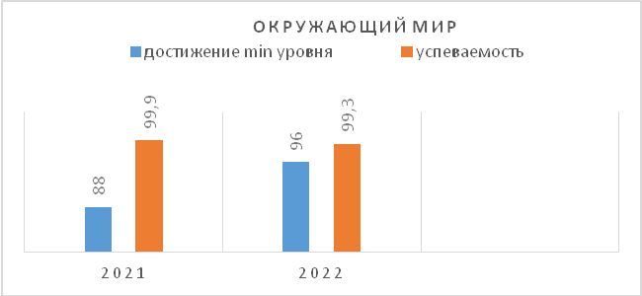

Анализ данных динамики успеваемости позволяет отметить снижение успеваемости в сравнении с прошлым учебным годом по русскому языку (на 3%) и окружающему миру (на 0,6%) и значительное уменьшение по математике (на 9,3%). Анализ достижения обучающимися минимального уровня подготовки свидетельствует о повышении по окружающему миру на 8% и снижении на 5% по русскому языку, по математике - на 25%.

По достижению обучающимися 4-5–х классов минимального уровня подготовки по итогам ВПР (русский язык, математика, окружающий мир) можно распределить все общеобразовательные учреждения города по 4 группам:

- 1-я группа (90 % и выше участников диагностики 4-5-х классов достигли минимального уровня подготовки) – высокие значения;

- 2-я группа (от 70 до 89,9% участников диагностики 4-8-х классов достигли минимального уровня подготовки) – достаточные значения;

- 3-я группа (от 50 до 69,9% участников диагностики 4-5-х классов достигли минимального уровня подготовки) – низкие значения;

- 4-я группа (менее 49,9% участников диагностики 4-5-х классов достигли минимального уровня подготовки) – критические значения.

Рисунок 4.

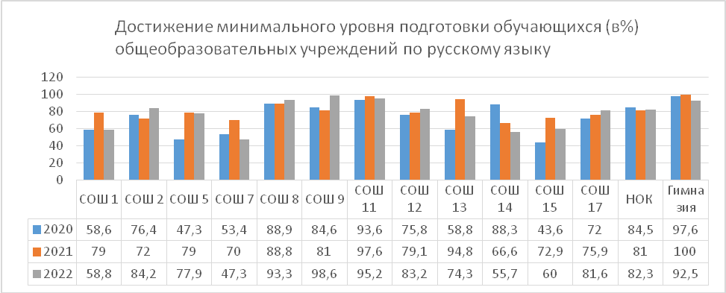

Анализ данных показывает стабильно высокие результаты по достижению минимального уровня подготовки по русскому языку на протяжении трех лет у обучающихся 4-х (5-х) классов МАОУ «Городская гимназия №1», МАОУ «СОШ №11». Высокие показатели достижения минимального уровня подготовки в 2022 году у учащихся МАОУ «СОШ №8 им. Бусыгина М.И.», МАОУ «СОШ №9».

Достаточный уровень демонстрируют обучающиеся МАОУ «Экспериментальный лицей «НОК», МБОУ «СОШ №2», МАОУ «СОШ №5», МАОУ «СОШ №12 им. Семенова В.Н.», МБОУ «СОШ № 17».

Низкие показатели по достижению минимального уровня у обучающихся МБОУ «СОШ №1», МАОУ «СОШ №13 им. Янгеля М.К.», МАОУ «СОШ №14», МБОУ «СОШ №15». Критически низкие показатели достижения минимального уровня у обучающихся МАОУ «СОШ № 7 им. Пичуева Л.П.»

Следует отметить учреждения, в которых обучающиеся повысили результаты достижения минимального уровня подготовки по русскому языку в 2022 голу и из группы достаточного уровня перешли в группу в высокими результатами - «СОШ №8 им. Бусыгина М.И. », МАОУ «СОШ №9». Из группы с достаточным уровнем группу с низким уровнем перешли МБОУ «СОШ №1», МБОУ «СОШ №15». Из группы с достаточным уровнем в группу с критически низким уровнем перешли учащиеся МАОУ «СОШ № 7 им. Пичуева Л.П.»

Рисунок 5.

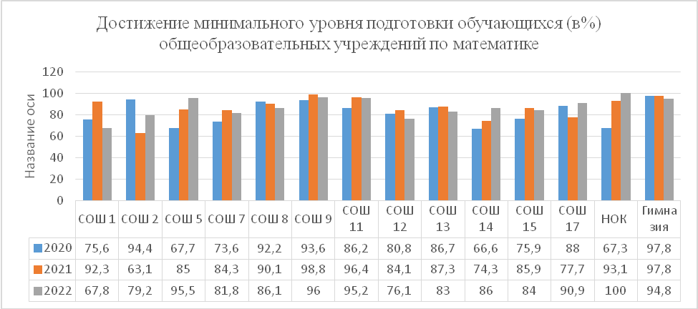

Стабильно высокие результаты по достижению минимального уровня подготовки по математике показывают обучающиеся 4-х (5-х) классов МАОУ «Городская гимназия №1», МАОУ «Экспериментальный лицей «НОК», МАОУ «СОШ №9», МАОУ «СОШ №11».

Высокие показатели достижения минимального уровня подготовки в 2022 году у учащихся МАОУ «СОШ №5», МБОУ «СОШ № 17».

Достаточный уровень демонстрируют обучающиеся МБОУ «СОШ №2», МАОУ «СОШ № 7 им. Пичуева Л.П.», МАОУ «СОШ №8 им. Бусыгина М.И.», МАОУ «СОШ №12 им. Семенова В.Н.», МАОУ «СОШ №13 им. Янгеля М.К.», МАОУ «СОШ №14», МБОУ «СОШ №15».

Низкий уровень результатов по достижению минимального уровня у обучающихся МБОУ «СОШ №1».

Следует отметить учреждения, в которых обучающиеся повысили результаты достижения минимального уровня подготовки по русскому языку в 2022 голу и из группы достаточного уровня перешли в группу в высокими результатами - МАОУ «СОШ №5», МБОУ «СОШ № 17». Из группы с высоким уровнем группу с низким уровнем перешли обучающиеся МБОУ «СОШ №1».

Рисунок 6.

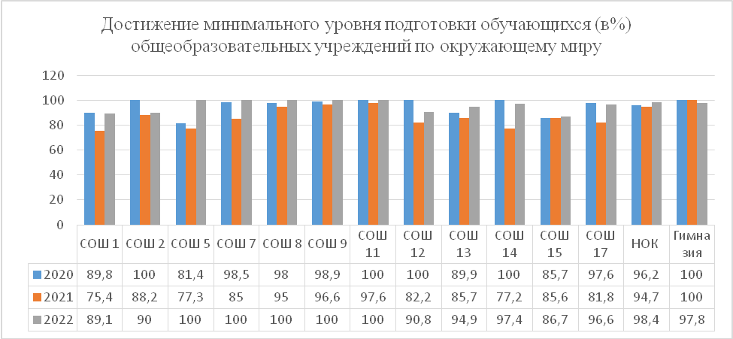

Анализ данных показывает стабильно высокие результаты по достижению минимального уровня подготовки по окружающему миру в течение трех лет у обучающихся 4-х (5-х) классов МАОУ «Городская гимназия №1», МАОУ «Экспериментальный лицей «НОК», МАОУ «СОШ №8 им. Бусыгина М.И.», МАОУ «СОШ №9», МАОУ «СОШ №11».

Высокие показатели достижения минимального уровня подготовки в 2022 году у учащихся МБОУ «СОШ №2», МАОУ «СОШ №5», МАОУ «СОШ № 7 им. Пичуева Л.П.», МАОУ «СОШ №12 им. Семенова В.Н.», МАОУ «СОШ №13 им. Янгеля М.К.», МАОУ «СОШ №14», МБОУ «СОШ № 17».

Достаточный уровень демонстрируют обучающиеся МБОУ «СОШ №1», МБОУ «СОШ №15».

**Достижение высокого уровня подготовки обучающихся по русскому языку, математике, окружающему миру**

Под достижениями обучающимися высокого уровня по итогам ВПР понимается доля учащихся 4-х (5-х) классов города Усть-Илимска, получивших за работу отметку «5».

Таблица1.

**Доля обучающихся, достигших высокого уровня подготовки по русскому языку, математике, окружающему миру**

|  |  |  |  |  |  |  |  |  |  |
| --- | --- | --- | --- | --- | --- | --- | --- | --- | --- |
| Предмет | **Русский язык** | | |  | **Математика** | |  | **Окружающий мир** | |
| Год | 2020 | 2021 | 2022 | 2020 | 2021 | 2022 | 2020 | 2021 | 2022 |
| % | 7,43 | 9,09 | 10,8 | 20,87 | 28,71 | 23,2 | 7,13 | 23,45 | 13,5 |

Анализ таблицы показывает, что в целом по городу в 2022 году по сравнению с 2021 годом произошло снижение общей доли участников, выполнивших ВПР на «5» по окружающему миру на 9,9 %, по математике на 5,5%. По русскому языку, напротив, количество «отличников» в 2022 году по сравнению с 2021 годом увеличилось на 1,7%.

По достижению обучающимися 4-5–х классов высокого уровня подготовки по итогам ВПР (русский язык, математика, окружающий мир ) можно распределить все общеобразовательные учреждения города по 4 группам:

- 1-я группа (15 % и выше участников диагностики 4-8-х классов достигли максимального уровня подготовки) – высокие значения;

- 2-я группа (от 10 % до 14,9 % участников диагностики 4-8-х классов достигли максимального уровня подготовки) – достаточные значения;

- 3-я группа (от 5 % до 9,9 % участников диагностики 4-8-х классов достигли максимального уровня подготовки) – низкие значения;

- 4-я группа (менее 4,9 % участников диагностики 4-8-х классов достигли максимального уровня подготовки) – критические значения.

Рисунок 7.

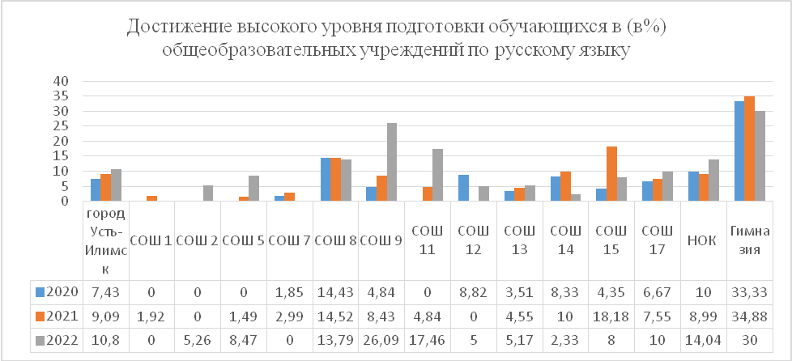

Анализ данных показывает стабильно высокие значения по достижению высокого уровня подготовки по русскому языку на протяжении трех лет у обучающихся 4-х (5-х) классов МАОУ «Городская гимназия №1». В 2022 году на этот уровень вышли учащиеся МАОУ «СОШ №9», МАОУ «СОШ №11».

Достаточные значения по достижению высокого уровня подготовки в 2022 году у учащихся МАОУ «СОШ №8 им. Бусыгина М.И. », МАОУ «Экспериментальный лицей «НОК».

Низкие показатели по достижению высокого уровня подготовки по русскому языку демонстрируют обучающиеся МБОУ «СОШ №2», МАОУ «СОШ №5», МАОУ «СОШ №12 им. Семенова В.Н.», МАОУ «СОШ №13 им. Янгеля М.К.», МБОУ «СОШ № 15», критически низкий уровень показателей у обучающихся МБОУ «СОШ №1», МАОУ «СОШ № 7 им. Пичуева Л.П.», МАОУ «СОШ №14».

Следует отметить перемещение по группам достижения показателей достижения высокого уровня подготовки в следующих образовательных учреждениях:

1) Повышение:

- из группы с критическими показателями в группу с низкими показателями – МБОУ «СОШ №2», МАОУ «СОШ №12 им. Семенова В.Н.»;

- из группы с низкими показателями в группу с достаточными показателями - МАОУ «Экспериментальный лицей «НОК»;

- из группы с низкими показателями в группу с высокими показателями - МАОУ «СОШ №9», МАОУ «СОШ №11».

2) Понижение:

- из группы с высокими показателями в группу с низкими показателями - МБОУ «СОШ №15».

Рисунок 8.

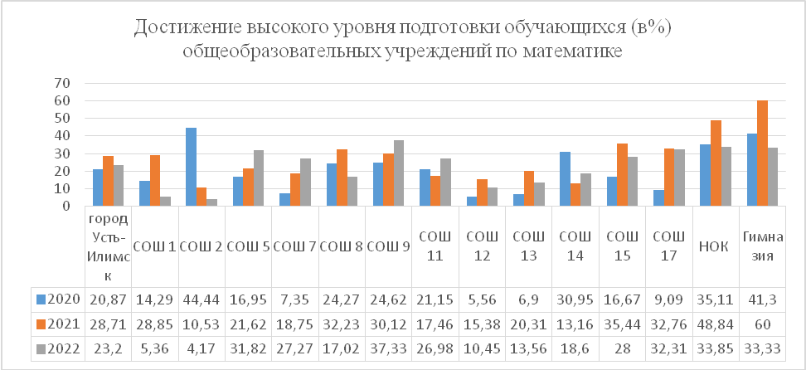

Анализ данных показывает стабильно высокие значения по достижению высокого уровня подготовки по математике на протяжении у обучающихся 4-х (5-х) классов МАОУ «Городская гимназия №1», МАОУ «Экспериментальный лицей «НОК», МАОУ «СОШ №5», МАОУ «СОШ № 7 им. Пичуева Л.П.», МАОУ «СОШ №8 им. Бусыгина М.И.», МАОУ «СОШ №9», МАОУ «СОШ №11», МАОУ «СОШ №14», МБОУ «СОШ № 15», МБОУ «СОШ №17».

В 2022 году достаточные значения достижения высокого уровня подготовки по математике в 2022 году у учащихся МАОУ «СОШ №12 им. Семенова В.Н.», МАОУ «СОШ №13 им. Янгеля М.К.».

Низкие показатели достижения высокого уровня подготовки по математике демонстрируют обучающиеся МБОУ «СОШ №1», критически низкий уровень показателей у обучающихся МБОУ «СОШ №2».

Следует отметить перемещение по группам достижения показателей достижения высокого уровня подготовки в следующих образовательных учреждениях:

1) Повышение:

- из группы с достаточными показателями в группу с высокими показателями – МАОУ «СОШ №14».

2) Понижение:

- из группы с высокими показателями в группу с достаточными показателями – МАОУ «СОШ №12 им. Семенова В.Н.», МАОУ «СОШ №13 им. Янгеля М.К.»;

- из группы с высокими показателями в группу с низкими показателями - МБОУ «СОШ №1»;

- из группы с достаточными показателями в группу с критически низкими показателями - МБОУ «СОШ №2».

Рисунок 9.

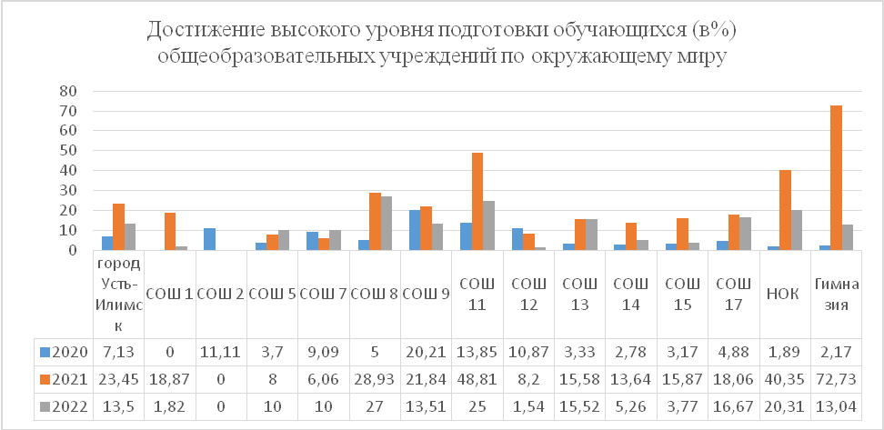

Анализ данных показывает стабильно высокие значения по достижению высокого уровня подготовки по окружающему миру в течение двух лет у обучающихся 4-х (5-х) классов МАОУ «СОШ №8 им. Бусыгина М.И.», МАОУ «СОШ №11», МАОУ «СОШ №13 им. Янгеля М.К.», МБОУ «СОШ №17», МАОУ «Экспериментальный лицей «НОК».

В 2022 году достаточные значения достижения высокого уровня подготовки по окружающему миру у обучающихся МАОУ «Городская гимназия №1», МАОУ «СОШ №5», МАОУ «СОШ № 7 им. Пичуева Л.П.», МАОУ «СОШ №9».

Низкие показатели достижения высокого уровня подготовки по окружающему миру у обучающихся МАОУ «СОШ №14».

Критически низкий уровень показателей у обучающихся МБОУ «СОШ №1», МБОУ «СОШ №2», МАОУ «СОШ №12 им. Семенова В.Н.», МБОУ «СОШ № 15».

Следует отметить перемещение по группам достижения показателей достижения высокого уровня подготовки в следующих образовательных учреждениях:

1) Повышение:

- из группы с низкими показателями в группу с достаточными показателями – МАОУ «СОШ №5».

2) Понижение:

- из группы с высокими показателями в группу с достаточными показателями – МАОУ «Городская гимназия №1», МАОУ «СОШ №9»;

- из группы с высокими показателями в группу с критически низкими показателями - МБОУ «СОШ №1»;

- из группы с низкими показателями в группу с критически низкими показателями - МАОУ «СОШ №12 им. Семенова В.Н.».

Стабильно критически низкий уровень достижения высоких результатов у обучающихся МБОУ «СОШ №2».

**Достижение планируемых результатов по русскому языку, математике, окружающему миру**

При проведении содержательного анализа итогов ВПР основной упор сделан на достижения планируемых результатов, так как именно они помогают увидеть проблемные зоны в освоении тех или иных предметных и метапредметных умений. Раннее выявление затруднений позволяет своевременно принимать меры по их устранению.

Для определения уровня освоения материала по каждому предмету рассчитывался средний процент¹ выполнения заданий по работе в целом относительно заданий определенного уровня сложности.

Для каждого уровня сложности определен «коридор решаемости²»:

|  |  |
| --- | --- |
| Уровень сложности | «Коридор ожидаемой решаемости» |
| базовый | 60 % - 90 % |
| повышенный | 40 % - 60 % |
| высокий | 20%-40% |

¹ Средний процент рассчитывается как отношение (в %) суммы всех набранных баллов к произведению количества участников на максимальный балл.

² «Коридор ожидаемой решаемости» - доля обучающихся, которые должны справиться с заданием.

Рисунок 10.

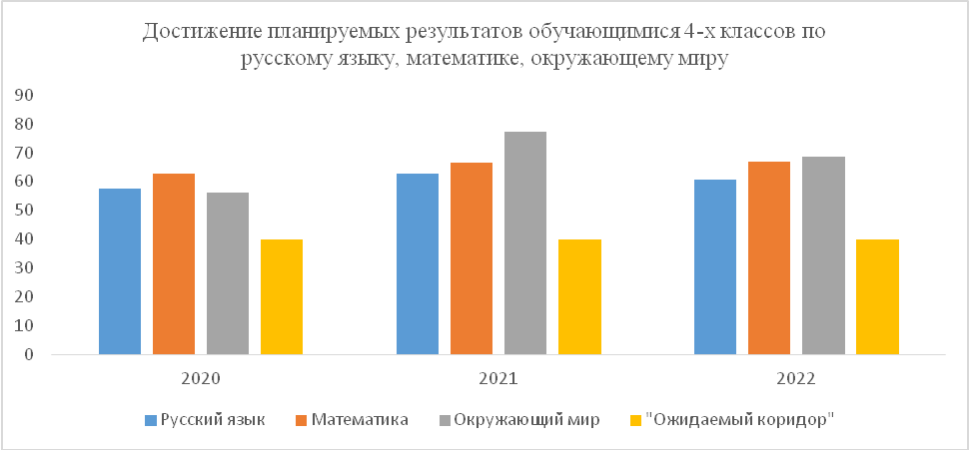

На протяжении трех лет учащиеся 4-х классов г. Усть-Илимска преодолевают «коридор решаемости» по русскому языку, математике, окружающему миру.

Результаты по предметам и общеобразовательным учреждениям представлены в таблицах.

Таблица 2.

**Достижение планируемых результатов по русскому языку в 4-х (5-х) классах**

|  |  |  |  |  |  |  |
| --- | --- | --- | --- | --- | --- | --- |
| **Уровень сложности** | **Базовый** | | | **Повышенный** | | |
| **Год** | **2020** | **2021** | **2022** | **2020** | **2021** | **2022** |
| город Усть-Илимск | 57,7 | 62,9 | 60,6 | 59,4 | 67,6 | 59,6 |
| СОШ 1 | 51,2 | 56,7 | 49 | 50 | 59,9 | 40,7 |
| СОШ 2 | 50,3 | 51,6 | 63,4 | 67,6 | 56,9 | 44,1 |
| СОШ 5 | 46,9 | 58 | 62,1 | 35,2 | 69,4 | 59,1 |
| СОШ 7 | 45,5 | 52,1 | 47 | 54,9 | 61 | 32,4 |
| СОШ 8 | 67,5 | 68 | 66,7 | 73 | 69,9 | 68,1 |
| СОШ 9 | 53,2 | 67,3 | 74,8 | 74,2 | 69,8 | 73,6 |
| СОШ 11 | 66 | 66,5 | 67,9 | 65,3 | 73,8 | 81,4 |
| СОШ 12 | 58,7 | 59,1 | 61,1 | 44,8 | 64,3 | 57,7 |
| СОШ 13 | 52,1 | 68,7 | 55,4 | 48,7 | 76 | 68,1 |
| СОШ 14 | 59,2 | 49,1 | 44,5 | 62,9 | 67,9 | 46,2 |
| СОШ 15 | 44,5 | 60 | 48,7 | 48,5 | 52,5 | 49 |
| СОШ 17 | 57 | 62,3 | 59,2 | 48,3 | 68 | 58,8 |
| НОК | 60 | 65,6 | 67,4 | 62,2 | 66 | 60,1 |
| Гимназия | 76,4 | 80,1 | 73,2 | 78,3 | 80,5 | 72,8 |

По русскому языку обучающиеся начальной школы достигают значений «коридора ожидаемой решаемости» по базовому уровню. На протяжении 3-х лет обучающиеся достигают «коридора ожидаемой решаемости» повышенного уровня, и данный уровень в 2021 году превышает верхнюю границу (60 %), установленную для повышенного уровня знаний.

Таблица 3.

**Достижение планируемых результатов по математике в 4-х (5-х) классах**

|  |  |  |  |  |  |  |
| --- | --- | --- | --- | --- | --- | --- |
| **Уровень сложности** | **Базовый** | | | **Повышенный** | | |
| **Год** | **2020** | **2021** | **2022** | **2020** | **2021** | **2022** |
| город Усть-Илимск | 62,9 | 66,5 | 66,9 | 31,6 | 36 | 28,3 |
| СОШ 1 | 57,1 | 68,1 | 55,6 | 35,2 | 27,4 | 18,3 |
| СОШ 2 | 67,5 | 52,2 | 56,4 | 48,6 | 31,6 | 8,3 |
| СОШ 5 | 58 | 60,3 | 75,9 | 15,3 | 38,5 | 34,1 |
| СОШ 7 | 56 | 59,1 | 65,2 | 25,7 | 28,9 | 25 |
| СОШ 8 | 67,9 | 67,6 | 69,1 | 32,3 | 46,3 | 23,9 |
| СОШ 9 | 69 | 75,6 | 74,9 | 41,5 | 75,6 | 30 |
| СОШ 11 | 63 | 73,8 | 72,4 | 36,2 | 33,7 | 37,3 |
| СОШ 12 | 61,2 | 65,1 | 60 | 35,1 | 65,1 | 20,9 |
| СОШ 13 | 59,1 | 63,9 | 67,6 | 41,7 | 63,9 | 9,3 |
| СОШ 14 | 54,4 | 56,2 | 60,9 | 26,4 | 56,2 | 36 |
| СОШ 15 | 61,1 | 65 | 61,8 | 8,6 | 65 | 42 |
| СОШ 17 | 67,7 | 57,6 | 70,9 | 51,8 | 57,6 | 25 |
| НОК | 60,1 | 72,8 | 71,5 | 9,5 | 72,8 | 40,8 |
| Гимназия | 70,9 | 82,6 | 67,7 | 39,9 | 82,6 | 50 |

В течение трех лет наблюдается положительная динамика достижения планируемых результатов по математике базового уровня. В 2022 году выше городских показателей у учащихся МАОУ «Городская гимназия №1», «Экспериментальный лицей «НОК», .МАОУ «СОШ №5», МАОУ «СОШ №8 им. Бусыгина М.И.», МАОУ «СОШ №9», МАОУ «СОШ №11», МАОУ «СОШ №13 им. Янгеля М.К.», МБОУ «СОШ №17».

В достижении планируемых результатов по математике повышенного уровня в 2022 году наблюдается снижение на 7,7%. Выше городских показателей по достижению повышенного уровня у учащихся МАОУ «Городская гимназия №1», МАОУ «Экспериментальный лицей «НОК», МАОУ «СОШ №5», МАОУ «СОШ №11», МАОУ «СОШ №14», МБОУ «СОШ № 15».

Таблица 4.

**Достижение планируемых результатов по окружающему миру в 4-х (5-х) классах**

|  |  |  |  |  |  |  |
| --- | --- | --- | --- | --- | --- | --- |
| **Уровень сложности** | **Базовый** | | | **Повышенный** | | |
| **Год** | **2020** | **2021** | **2022** | **2020** | **2021** | **2022** |
| город Усть-Илимск | 56 | 74,9 | 68,5 | 52,3 | 64 | 60,6 |
| СОШ 1 | 49,7 | 73,5 | 56,4 | 42,1 | 53,3 | 47,5 |
| СОШ 2 | 64,7 | 68,1 | 66,4 | 67 | 50,1 | 47,7 |
| СОШ 5 | 52,4 | 62,5 | 71,4 | 41,8 | 61,4 | 64,3 |
| СОШ 7 | 58 | 66,8 | 67,9 | 43,1 | 62,4 | 60,6 |
| СОШ 8 | 57,8 | 80,2 | 75,4 | 46,8 | 70,2 | 69,4 |
| СОШ 9 | 62,6 | 75 | 74 | 42,6 | 68 | 63,1 |
| СОШ 11 | 61,7 | 82,4 | 73,6 | 62,4 | 76,6 | 69,2 |
| СОШ 12 | 62,1 | 71 | 58,1 | 60,9 | 58,7 | 49 |
| СОШ 13 | 47,6 | 72,8 | 70,5 | 53,1 | 62,3 | 59,1 |
| СОШ 14 | 54,3 | 72,5 | 67,1 | 56,8 | 51,5 | 63,2 |
| СОШ 15 | 46,7 | 84,5 | 61,9 | 39,3 | 55,8 | 55,3 |
| СОШ 17 | 52,4 | 75,5 | 70,1 | 53,8 | 60,4 | 54,8 |
| НОК | 51,3 | 84,8 | 70,4 | 58,6 | 66 | 65,8 |
| Гимназия | 63,9 | 89,1 | 69,1 | 54,5 | 78,5 | 67,5 |

В достижении планируемых результатов базового уровня по окружающему миру в 2022 году по сравнению с 2021 годом наблюдается снижение на 6,4%. В 2022 году выше городских показателей у учащихся МАОУ «Городская гимназия №1», МАОУ «Экспериментальный лицей «НОК», МАОУ «СОШ №5», МАОУ «СОШ №8 им. Бусыгина М.И.», МАОУ «СОШ №9», МАОУ «СОШ №11», МБОУ «СОШ №17».

В достижении планируемых результатов математике повышенного уровня по в 2022 году по сравнению с 2021годом наблюдается снижение на 3,4%. Выше городских показателей по достижению повышенного уровня у учащихся МАОУ «Городская гимназия №1», МАОУ «Экспериментальный лицей «НОК», МАОУ «СОШ №5», МАОУ «СОШ №8 им. Бусыгина М.И.», МАОУ «СОШ №9», МАОУ «СОШ №11», МАОУ «СОШ №14».

По русскому языку, математике, окружающему миру обучающиеся начальной школы достигают значений «коридора ожидаемой решаемости» по базовому уровню. На протяжении 3-х лет обучающиеся достигают «коридора ожидаемой решаемости» повышенного уровня, и данный уровень в 2021 году превышает верхнюю границу (60 %), установленную для повышенного уровня знаний по русскому языку и окружающему миру. По математике на повышенном уровне «коридор ожидаемой решаемости» не достигается на протяжении 3-х лет.

**Основные затруднения в заданиях по предмету**

**(результаты не укладываются в «коридор решаемости»)**

**По русскому языку:**

1K1. Умение писать текст под диктовку, соблюдая в практике письма изученные орфографические и пунктуационные нормы.

2. Умение распознавать однородные члены предложения. Выделять предложения с однородными членами.

6. Умение распознавать основную мысль текста при его письменном предъявлении; адекватно формулировать основную мысль в письменной форме, соблюдая нормы построения предложения и словоупотребления. Определять тему и главную мысль текста.

7. Умение составлять план прочитанного текста (адекватно воспроизводить прочитанный текст с заданной степенью свернутости) в письменной форме, соблюдая нормы построения предложения и словоупотребления. Делить тексты на смысловые части, составлять план текста.

10. Умение подбирать к слову близкие по значению слова. Подбирать синонимы для устранения повторов в тексте.

15.1.Умение на основе данной информации и собственного жизненного опыта обучающихся определять конкретную жизненную ситуацию для адекватной интерпретации данной информации, соблюдая при письме изученные орфографические и пунктуационные нормы. Интерпретация содержащейся в тексте информации.

15.2.Умение на основе данной информации и собственного жизненного опыта обучающихся определять конкретную жизненную ситуацию для адекватной интерпретации данной информации, соблюдая при письме изученные орфографические и пунктуационные нормы. Интерпретация содержащейся в тексте информации.

**По математике:**

5.2.Умение изображать геометрические фигуры. Выполнять построение геометрических фигур с заданными измерениями (отрезок, квадрат, прямоугольник) с помощью линейки, угольника.

8. Умение решать текстовые задачи. Читать, записывать и сравнивать величины, используя основные единицы измерения величин и соотношения между ними; решать задачи в 3–4 действия.

9.2.Овладение основами логического и алгоритмического мышления. Интерпретировать информацию, полученную при проведении несложных исследований (объяснять, сравнивать и обобщать данные, делать выводы и прогнозы).

11.Овладение основами пространственного воображения. Описывать взаимное расположение предметов в пространстве и на плоскости.

**По окружающему миру:**

6.2, 6.3. Освоение доступных способов изучения природы (наблюдение, измерение, опыт); овладение логическими действиями сравнения, анализа, синтеза, установления аналогий и причинно-следственных связей, построения рассуждений; осознанно строить речевое высказывание в соответствии с задачами коммуникации.   
Вычленять содержащиеся в тексте основные события; сравнивать между собой объекты, описанные в тексте, выделяя 2-3 существенных признака; проводить несложные наблюдения в окружающей среде и ставить опыты, используя простейшее лабораторное оборудование; создавать и преобразовывать модели и схемы для решения задач.

10.2 K3. Сформированность уважительного отношения к родному краю; осознанно строить речевое высказывание в соответствии с задачами коммуникации.

**Выводы:**

Цель ВПР – оценить уровень общеобразовательной подготовки учащихся в соответствии с требованиями ФГОС. Анализируя достижение планируемых результатов можно выявить проблемные зоны как отдельного ученика, так и всей образовательной системы школы.

По результатам ВПР 2022 года следует отметить высокие результаты ВПР следующих образовательных учреждений МАОУ «Городская гимназия №1», МАОУ «Экспериментальный лицей «НОК», МАОУ «СОШ №5», МАОУ «СОШ №8 им. Бусыгина М.И.», МАОУ «СОШ №9», МАОУ «СОШ №11».

По результатам ВПР чаще других школ в группе с низкими показателями были МБОУ «СОШ №1», МБОУ «СОШ №2», МАОУ «СОШ № 7 им. Пичуева Л.П.», МАОУ «СОШ №12 им. Семенова В.Н.».

**Рекомендации:**

1. На заседании ГМО учителей начальных классов проанализировать результаты ВПР по русскому языку, математике, окружающему миру, скорректировать методическую работу с учетом полученных результатов.

2. Заслушать на заседании ГМО учителей начальных классов положительные практики достижения высоких результатов ВПР.

2.. Использовать результаты в формировании системы мониторинга.

**Рекомендации учителям начальных классов:**

1. Проанализировать эффективность используемых педагогических технологий. Оптимизировать использование в образовательном процессе методов, форм и средств обучения, а также использование современных педагогических технологий по учебным предметам.
2. Провести корректировку содержания рабочих программ по русскому языку, математике, окружающему миру.
3. По русскому языку особое внимание уделять развитию орфографической зоркости учащихся, развитию устной и письменной речи.
4. По математике особое внимание уделить решению задач геометрических (умение изображать геометрические фигуры с заданными измерениями) и текстовых задач. Проводить целенаправленную работу по формированию умения интерпретировать информацию, полученную при проведении несложных исследований.
5. По окружающему миру увеличить количество часов для проведения практических занятий, формирующих УУД. Направить деятельность учащихся на умения проводить несложные наблюдения в окружающей среде и ставить опыты, используя лабораторное оборудование. Учить создавать и преобразовывать модели и схемы для решения задач, формировать умения сравнивать, анализировать, устанавливать аналогии и причинно-следственные связи.

4. Использовать результаты ВПР для индивидуализации обучения, в том числе для формирования банка данных одарённых обучающихся с целью развития у них познавательных способностей.

Фроленок Людмила Михайловна, руководитель ГМО учителей начальных классов города Усть-Илимска,

учитель начальных классов МАОУ «Городская гимназия №1»